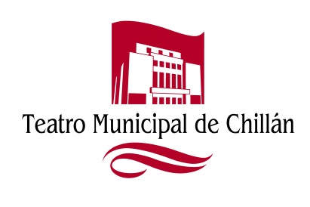
CONVOCATORIA PROYECTO
“HACER ARTE ÑUBLE”
FICHA DE POSTULACIÓN
Favor completar una ficha por cada montaje a postular:

NOMBRE COMPAÑÍA/ACADEMIA/ARTISTA
DIRECTOR
RUT
DOMICILIO
TELÉFONO
E-MAIL

INFORMACIÓN DEL MONTAJE
Nombre del montaje
Música a utilizar (Autor, intérprete)
Estilo
Duración, Las indicadas punto 3 de la convocatoria
Breve descripción del montaje
Utiliza música en vivo o grabada

NÓMINA DE PARTICIPANTES DEL MONTAJE
N° | NOMBRE COMPLETO | RUT | EDAD
1
2
3
4
5
6
7
8
9
10

ASPECTOS TÉCNICOS
Describa los requerimientos de iluminación, sonido o los efectos que necesita para su montaje.
El Teatro, cuenta con un completo equipamiento técnico, sin embargo, deben explicitarse con antelación, los requerimientos para cautelar disponibilidad de estos. Se solicita adjuntar ficha técnica,

Plazo de entrega de la postulación viernes 15 de enero 2021 hasta 12:00 horas, enviar al correo: teatromunicipaldechillan@gmail.com

